Ежегодная областная научно-практическая конференция
«Молодость – науке» памяти А.Л. Чижевского»

Секция: Физика

«Расчёт разности количества денег, которое мы платим за тепло, и количества денег, оплаченного за тепло, идущее на нагревание квартиры»

Выполнил:
Гуляев Матвей,
учащийся 10 «Б» класса
МКОУ «Кировский лицей» им.Уборцева Ю.Е.
Руководитель:
Данилкин Виктор Николаевич,
учитель физики
МКОУ «Кировский лицей» им.Уборцева Ю.Е.

Калуга
2019

ОГЛАВЛЕНИЕ
1 Введение 3
2. Из истории вопроса
2.1 История развития коммунальных услуг с середины 17 века по начало 20 века 5
2.2 Отопление в 20 веке 6
2.3 Способ измерения количества теплоты 8
3. Новизна представляемой работы
3.1Вода как средство измерения количества теплоты, выделяемого батареей 9
3.2 Описание эксперимента 9
3.3 Теоретический расчёт энергии, поступающей в комнату 10
3.4Сравнение полученных экспериментально и теоретически данных 11
3.5 Расчёт энергии, которая уходит на улицу 11
3.6 Расчёт разницы количества денег, которое мы платим за тепло,
и количества денег, которое мы платим за тепло, идущее на
обогревание комнат 12
4. Заключение 13
5. Список использованных источников и литературы 14
6. Приложения 15

ВВЕДЕНИЕ
В последнее время часто слышны жалобы по поводу высокой платы за отопление в квартирах. Отсюда возник интерес к оплате за тепло, которое идёт на обогрев нашего жилья. И если не всё тепло идёт на обогрев, узнать сколько денег мы переплачиваем.
Интересом к вычислению разности количества денег, которое мы платим за тепло, и количества денег, оплачиваемого за тепло, идущее на обогревание квартиры ,определяется актуальность нашего исследования.
Объект нашего исследования- энергия, поступающая в квартиру.
Предмет исследования – стоимость энергии.
Цель нашего исследования - проведение эксперимента и на основе законов физики подтверждение возможности эксперимента, расчёт количества денег, которое мы платим за тепло, идущее на обогревание квартиры.
Для того чтобы добиться поставленной цели, мы определили следующие задачи:
-узнать, сколько мы платим за отопление квартиры;
-узнать объём газа, поступающего к нам в дом;
-измерить размеры квартиры и своей комнаты;
-предложить свой способ нахождения теплоты, выделяемой батареей подручными средствами;
- провести эксперимент, подтверждающий допустимость моей гипотезы;
-произвести расчёт теплоты, излучаемой батареями на основании данных, полученных в результате эксперимента;
произвести теоретический расчёт количества теплоты, излучаемого батареями;
сравнить полученные экспериментально данные с теоретически рассчитанными;
узнать, как рассчитать потери тепла;
- произвести расчёт потерь тепла;
- рассчитать количество тепла, которое идёт на нагревание комнаты;
- вычислить цену одного квадратного метра газа;
- рассчитать цену количества теплоты, которое идёт на нагревание комнаты.
Для решения задач были применены следующие методы:
- описательный метод;
- эмпирический метод;
- сопоставительный метод.
В данной работе мы выдвигаем гипотезу: при помощи закона теплопередачи возможно рассчитать количество теплоты, которое выделяет батарея.
Материалом исследования послужили квитанции за отопление, закон теплопередачи.

1.Из истории вопроса
1.1 История развития коммунальных услуг с середины 17 века по начало 20 века<6>
В апреле 1649 года Государь, Царь и Великий Князь всея Руси Алексей Михайлович утвердил Наказ о Градском благочинии. В нем царь повелевает: «Чтобы грязи не было — иметь на каждом дворе дворника», «ведать всякое дворовое дело, починки и прочие дела». Так на государственном уровне впервые был создан надзор за исполнением функций «Общественного благочиния» (чинить благо обществу). Эта дата и считается днем основания служб российского жилищно-коммунального хозяйства.
Указом Государя Российского Петра Алексеевича от 16 января 1721 года функции «общественного благочиния» были переданы созданной к этому времени российской полиции. Петр I именовал полицию «душой гражданства и всех добрых порядков», связывал с полицией понятия «благосостояния населения», «запрещения излишеств в домовых расходах», «учинения добрых домовладельцев», «производства чистоты на улицах и в домах».
В 1718 году указом Петра I запрещено строительство в Петербурге домов с курными печами и деревянными трубами, а с 1722 года — и в Москве
Императрица Екатерина II приказала построить в Москве водопровод. Строительство было поручено генералу Бауэру. Поиски чистой воды привели к родникам недалеко от села Большие Мытищи, откуда и начали строить первый московский водопровод. Работы были завершены к 1804 году. Так был учрежден Мытищинский водопровод. А в середине XIX века была построена и первая канализация.
В 1802 году создается Министерство внутренних дел и государственных имуществ России (МВД) — единый государственный орган, ответственный за жизнеобеспечение населения. Все вопросы реальной жизни были переданы Департаментам этого ведомства и его исполнительным органам на местах.
Александром II 1 января 1864 года были утверждены «Положения о губернских и уездных земских учреждениях». В ведение земств отдавались: устройство и содержание дорог, школ, больниц, богаделен и приютов, строительство церквей, содержание тюрем и другие.
В 1870 году была проведена городская реформа, в соответствии с которой в 509 городах России вводились новые органы самоуправления — городские думы. Деятельность Думы ограничивалась вопросами здравоохранения, народного образования, хозяйственными проблемами.
В 1898 году в Москве сооружена первая канализация.
До революции в Российской империи насчитывалось 866 городов, весь жилищный фонд царской России составлял 150 млн. кв. м. Множество людей жили в ночлежных домах, подвалах, погребах, сараях и землянках.
В 1912 г. в Москве проживало около 1 миллиона человек, в том же году была проведена перепись и учтено 24,5 тысячи коечно-коморочных квартир, в которых проживало 313 тысяч человек. 60% городского жилищного фонда не имело электричества, 75% — водопровода, 85% — канализации. Доля жилищного фонда с центральным отоплением составляла около 1%.
К 1917 году на примерно 800 городов страны приходилось лишь 215 небольших водопроводов, 23 канализации, 35 трамвайных предприятий, 606 бань и 13 прачечных.
2.2 Отопление в 20 веке <7>
К 1917 году в России многие доходные дома, в основном элитные, оснащались системами водяного и парового отопления. Подача тепла в дом осуществлялась от котельной, расположенной в подвале или пристройке. Судьба одного из таких домов после революции отражена в рассказе Михаила Булгакова «№ 13. Дом Эльпит-Рабкоммуна». В то же время, значительная часть городских зданий и все индивидуальные дома в городах, селах и деревнях отапливались печами на дровах или иных местных видах топлива.
Широкое внедрение систем центрального отопления началось в эпоху индустриализации СССР и сопутствующей ей урбанизации. В это время формируются основные черты систем центрального отопления, которые действуют в России по настоящее время. При вновь возводимых промышленных предприятиях строятся жилые районы («соцгородки») с многоквартирными домами, оснащенными радиаторами водяного отопления. Наиболее эффективным вариантом было признано центральное отопление от теплоэлектроцентралей (ТЭЦ), при котором реализуется совместная выработка тепла и электроэнергии (когенерация). Распространенными видами топлива в то время были каменный и бурый уголь, торф, мазут и дрова. Центральное отопление позволяло повысить эффективность использования топлива, улучшить экологическую обстановку в городах и избавить население от заботы об отоплении жилищ.
К началу 1950-х годов большинство сталинских домов были оснащены системами центрального водяного отопления, которые подключались к котельным промышленных предприятий, ТЭЦ или небольшим районным котельным. При невозможности подключения к центральному отоплению отдельные дома имели собственные котельные, а некоторые малоэтажные дома проектировались с вариантом печного отопления.
Окончательное внедрение центрального отопления многоквартирных домов произошло с началом массового жилищного строительства «хрущёвок». Наряду с подключением домов к ТЭЦ и котельным предприятий, в новых жилых массивах возводились районные котельные. С середины 1960-х по начало 1990-х развитие систем отопления в СССР шло в направлении дальнейшей централизации. Небольшие котельные закрывались, а дома подключались к крупным котельным и ТЭЦ. Проводились закольцовывание систем отопления и внедрение закрытой системы теплоснабжения с тепловыми пунктами.
С начала 1960-х котельные и ТЭЦ с местных видов топлива массово переходят на более удобное и экологичное — магистральный природный газ. С ходом газификации населенных пунктов индивидуальные жилые дома в городах и сельской местности также начинают переходить на водяное отопление с использованием газовых котлов. Этот процесс продолжается и сегодня.
В 1980-е планировалось внедрение отопления с использованием атомной энергии: атомные теплоснабжающие станции (АСТ) в Воронеже и Горьком, атомные теплоэлектроцентрали (АТЭЦ) в Харькове и Одессе. Однако после Чернобыльской аварии все проекты были остановлены.
После распада СССР, наряду с развитием центрального отопления, происходит и иной процесс — распространение местного отопления. Этому способствуют дешевизна и распространенность магистрального природного газа, появление недорогих автоматических газовых котлов и нестабильное функционирование систем центрального отопления. Во вновь возводимых многоквартирных жилых домах применяются домовые котельные, устанавливаемые на крыше или в пристройке. В домах малой и средней этажности также применяются поквартирные системы водяного отопления с помощью настенных газовых котлов.

2.3Способ измерения количества теплоты <8>
Единицу количества теплоты — «малую» калорию — мы определили как количество теплоты, которое требуется для повышения температуры 1 г. воды на 1 К при атмосферном давлении. Но так как теплоемкость воды при разных температурах различна, необходимо условиться о той температуре, при которой выбирается этот одноградусный интервал.
В СССР принята так называемая двадцатиградусная калория, для которой принят интервал от 19,5 до 20,5°С. В некоторых странах применяется пятнадцатиградусная калория (интервал 14,5-15,5°С). Первая из них равна 4,181 Дж, вторая – 4,184 Дж. Иногда применяется средняя калория, равная одной сотой количества тепла, необходимого для нагревания 1 г. воды от 0°С до 100°С.
Для непосредственного измерения количества теплоты, отданного или полученного телом, служат специальные приборы — калориметры.
В наиболее простой своей форме калориметр представляет собой сосуд, заполненный веществом, теплоемкость которого хорошо известна, например водой (удельная теплоемкость 1 кал/ г*К)
Измеряемое количество теплоты тем или иным путем передается калориметру, в результате чего изменяется его температура. Измерив это изменение температуры ΔT ,мы получим теплоту Q:
где с — удельная теплоемкость вещества, заполняющего калориметр, m его масса.
Необходимо учитывать, что теплота передается не только веществу калориметра, но и сосуду и различным устройствам, которые могут в нем помещаться. Поэтому перед измерением нужно определить так называемый тепловой эквивалент калориметра — количество теплоты, нагревающее «пустой» калориметр на один градус. Иногда эту поправку вводят добавлением к массе воды m₁ добавочной массы m_{2,} теплоемкость которой равна теплоемкости сосуда и других частей калориметра. Тогда можно считать, что тепло передается массе воды, равной М=m₁+m₂ . Величина M называется водяным эквивалентом калориметра.

3. Новизна представляемой проблемы.
3.1 Вода как средство измерения количества теплоты, выделяемого батареей
Мы предположили, что количество теплоты, излучаемое батареей, можно измерить с помощью вычисления количества теплоты, которое получит вода в целлофановом пакете, после того, как её положить на батарею. Мы выбрали воду, так как это очень распространённое соединение. Также вода обладает высокой теплоёмкостью, то есть медленно охлаждается после нагревания, и поэтому будет удобно вычислять температуру воды после нагревания её батареей.

3.2Описание эксперимента
Вооружившись необходимыми предметами: мерный цилиндром,250 миллилитров воды, измерителем температуры и калькулятором (приборы, необходимые для проведения эксперимента, представлены в приложении 1)- мы приступил к проведению эксперимента.
Мы налили в целлофановый пакет один стакан воды, объём воды в стакане = 250мл.(измерения представлены в приложении 2) Далее измерили первоначальную температуру воды(t₁).Она была равна18°С (промежуточные результаты представлены в приложении 3) .Потом мы налили воду в целлофановый пакет, закрыли его, выпустив воздух оттуда, и положили на батарею. Оказалось, что вода легла на седьмую часть поверхности батареи.
По прошествии 1 минуты мы снова измерили температуру (t₂). Она оказалась равной 21°С.
Чтобы рассчитать количество теплоты(Q), выделившееся на нагревание воды, следует удельную теплоёмкость (с) умножить на массу тела(m), которую можно узнать по формуле:
m=V*ρ, <1>
Где V- это объём воды 250 миллилитров, а ρ – это плотность воды, равная 1000 кг/ м³,<1> Далее массу следует умножить на разность между конечной и начальной температурами(t₂-t₁).
Q=c*m*(t₂-t₁). <1>
Зная, что удельная теплоёмкость воды равна 4200 Дж/(кг*°C),<1> m равна 250 грамм или 0,25кг, а t₂-t₁ равна 3°С, подставим значения в формулу и вычислим, что Qравна 3150Дж.
Часть энергии пошла на нагревание пакета, но его масса очень мала, поэтому мы пренебрегли этим.
Таким образом, всё количество теплоты, выделяемое седьмой частью поверхности батареи за одну минуту, равно 3150Дж . Значит, что за 24 часа седьмая часть поверхности батареи выделяет количество теплоты, равное:Q*60*24= 4536000Дж.Тогда энергия, выделяемая всей батареей, будет в 7 раз больше, то есть равна 31752000 Дж.

3.3Теоретический расчёт энергии, поступающей в комнату
В квитанции за отопление указано, что за 200 м³ использованного газа мы платим 1186р. В декабре 31 день, значит, в день используется 200м³/31=6,45м³.А 1м³ газа стоит 1186р/200м³=5,93р. Так как высота во всей квартире одинаковая, в мою комнату поступает энергия, равная произведению отношения площади моей комнаты к площади всей квартиры и всего количества теплоты.
S₃/S₄=2,3м*4,3м/54,6м²=0,181
Вычислим, какое количество теплоты выделяется при сгорании этого газа в день по формуле:
Q₅=m₅*q₅, <1>
где m₅-это масса сгоревшего газа находится по формуле:
m₅=p₅*V₅, <1>
где р₅- плотность газа, равная 0,73 кг/м³<5>,V₅- объём газа, равный 6,45м³,q₅- удельная теплота сгорания газа, равная 44000000Дж/кг.<1> Подставим значения в формулы и получим, что
Q₅=207174000Дж.
Значит, на мою комнату идёт количество теплоты, равное:
Q₆=0,181*Q₅=37498494Дж.
3.4 Сравнение результатов
Результат измерения количества тепла экспериментально равен :
Q=31752000Дж.
А теоретически:
Q ₆=37498494Дж.
Разница в 5746494 Дж. объясняется тем, что мы не учли теплоту, которую получил пакет, и тем, что мы учли только ту теплоту, которую выделяет верхняя часть поверхность батареи, а теплоту, которую выделяют её боковые стороны, не учли.
Таким образом, наша гипотеза, что можно измерить количество теплоты, которое отдаёт батарея с помощью вычисления количества теплоты, которое получит вода, подтверждена.
3.5 Вычисление количества теплоты, которое уйдёт на улицу
Теперь вычислим количество теплоты, которое выйдет на улицу сквозь стену по формуле:
R=ΔT/Q₂, <2>
где Q₂- количество теплоты, которое уходит на улицу за t=1c через площадь поверхности, S=1 м², равное R – это сопротивление теплопередачи, ΔT- разность температур на улице и в помещении, равное Т₁-Т₂, где Т₁- температура внутри, Т₂- температура снаружи.
Выразим из этой формулы Q₂:
Q₂ = (Т₁-Т₂)/R
Т₁= +18°С, Т₂=- 15°С, по новому СНИП необходимое сопротивление теплопередаче в Калуге равно 3,08 м²*°С/Вт,<3> подставим значения в формулу и найдём Q₂:
Q₂=10,7Дж
Но так как площадь поверхности стены равна:
S₁=a*b, <4>
где a-ширина комнаты, равная 2,3 м, а b-высота, равная 2,5 м (измерения размеров комнаты представлены в приложении 4).
S=5,75м²
Также нам нужно найти количество теплоты за день, то есть за t₁= 86400 с. Значит, полученный результат Q₂ нужно умножить на произведение частного от деления S и S₁ на частное от деления t и t₁:
Q₂= 10,7Дж * 5,75*86400=5315760Дж
Таким образом, в день из комнаты уходит на улицу 5315760Дж тепла.
3.6Расчёт разницы количества денег, которое мы платим за тепло, и количества денег, которое мы платим за тепло, идущее на обогревание комнат.
Таким образом, на нагревание воздуха в квартире в день идёт количество энергии, равное:
Q₇=Q₆-Q₂=32182734Дж.
А это (Q₇/Q₆)*100%= 85,82%от всего тепла.
Значит, цена тепла, которое идёт на нагревание воздуха, равна:
85,82%*5,93/100%=5,01р. за м³ газа.
Разность того количества денег, которое мы платим и которое идёт на нагревание воздуха, равна 0,92 р. за м³ газа. Значит, в месяц переплата составляет 0,92 р./м³ * 200м³=184 р.

ЗАКЛЮЧЕНИЕ
В ходе исследований мы пришли к выводу, что можно экспериментально найти количество теплоты, которое выделяется батареей в квартире. Также мы нашли разницу количества денег, которое мы платим за тепло, и количества денег, которое идёт на обогревание комнат.
Таким образом, переплата за энергию у владельцев частного отопления меньше, чем переплата у владельцев общего отопления, потому что в местном отоплении часть тепла уходит в процессе доставки тепла по трубам, которые и отдают часть тепла земле. Поэтому сейчас в нашем городе все новые дома строят с частным отоплением.

Список использованных источников и литературы
1. Перышкин А.В.Физика. Москва «Дрофа»,2010г.
2.https://www.calc.ru/Teplopoteri-Doma-Raschet-Teplopoter.html (дата просмотра 11.11.2018)
3.http://ecovata31.ru/raschet-tolshchiny-uteplitelya/57-trebuemoe-soprotivlenie-teploperedachi.html (дата просмотра 21. 11.2018)
4. https://odnushka.ru/steny/ploshchad (дата просмотра 01.12.2018)
5.http://fb.ru/article/63204/svoystva-i-plotnost-prirodnogo-gaza (дата просмотра 02.12.2018)
6. http://челсити.рф/новости/815-история-развития-жилищно-коммунального-хозяйства-на-областном-портале-недвижимости-челсити-рф (дата просмотра 12.11.2018)
7.https://ru.wikipedia.org/wiki/%D0%9E%D1%82%D0%BE%D0%BF%D0%BB%D0%B5%D0%BD%D0%B8%D0%B5 (дата просмотра 13.11.2018)
8. http://know.sernam.ru/book_mph.php?id=36 (дата просмотра 15.11.2018)

Приложение 1
Приборы, необходимые для проведения эксперимента
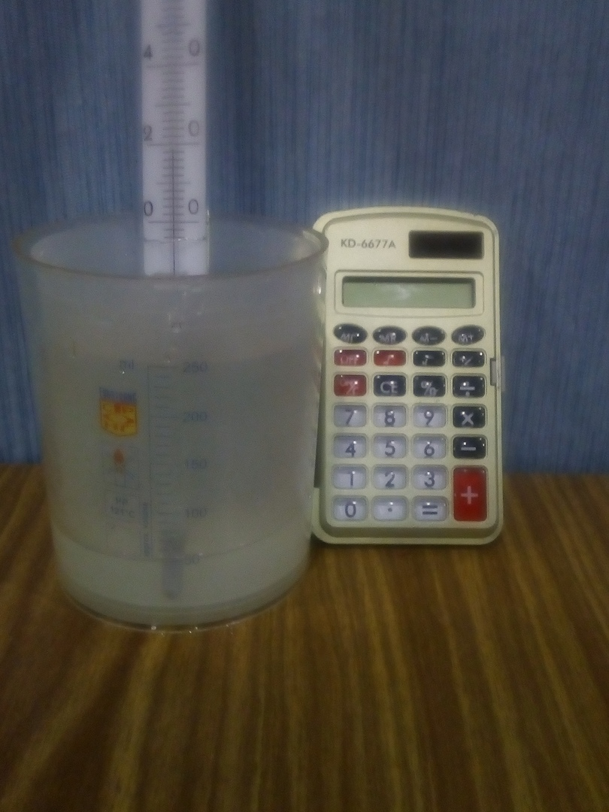

Приложение 2
Измерение объёма воды

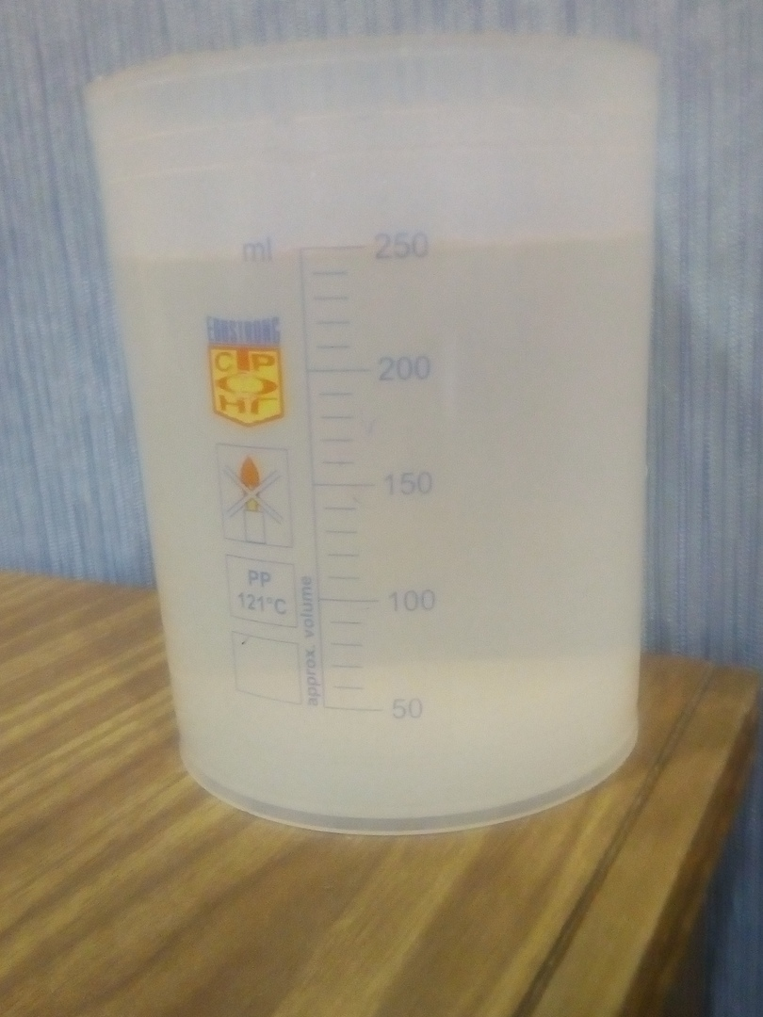

Приложение 3
Промежуточные результаты эксперимента
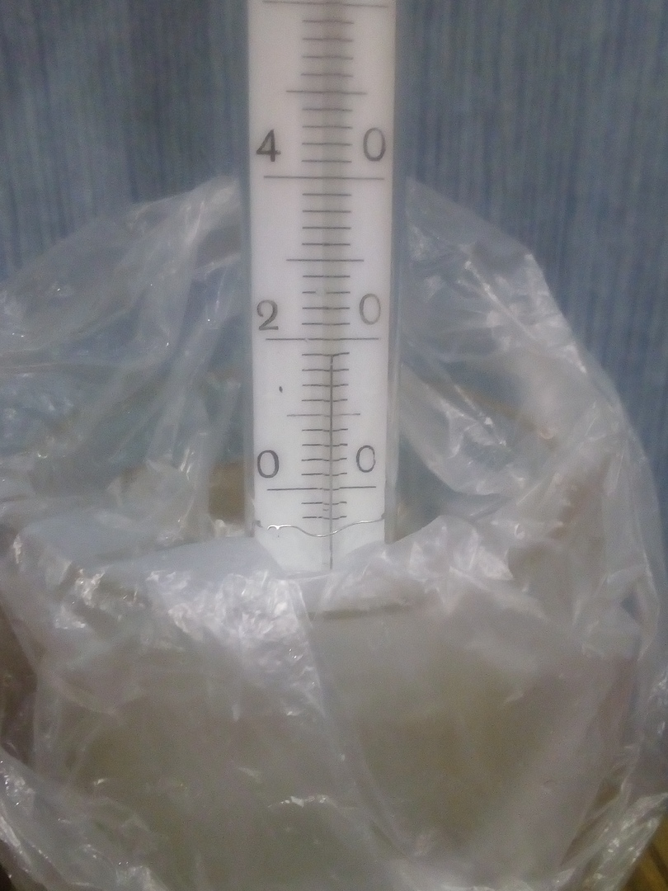

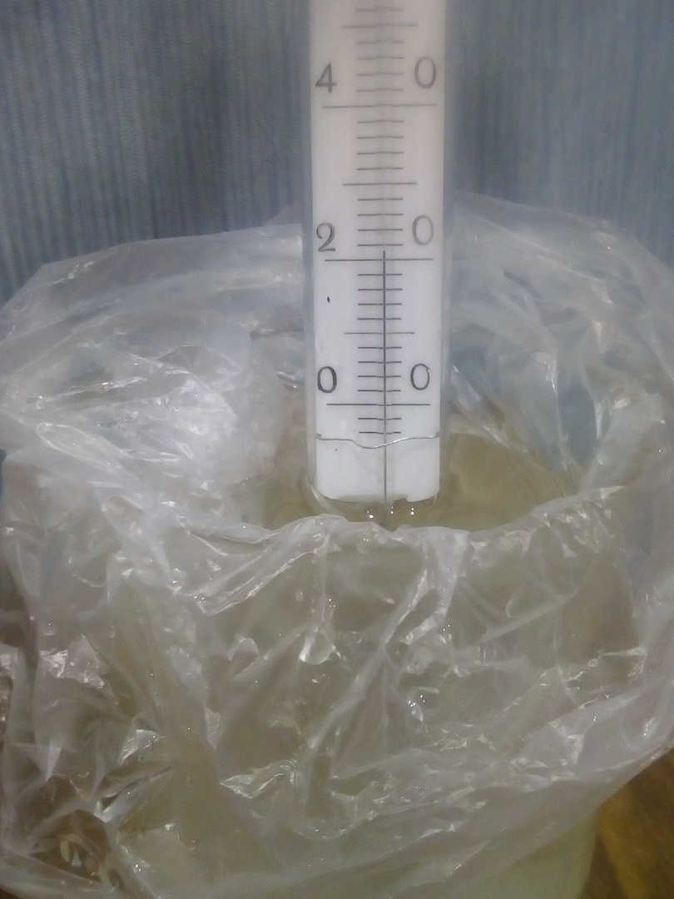

Приложение 4.
Измерение размеров комнаты
